GE Silent-PP Anschlussstutzen d40/46
Geberit

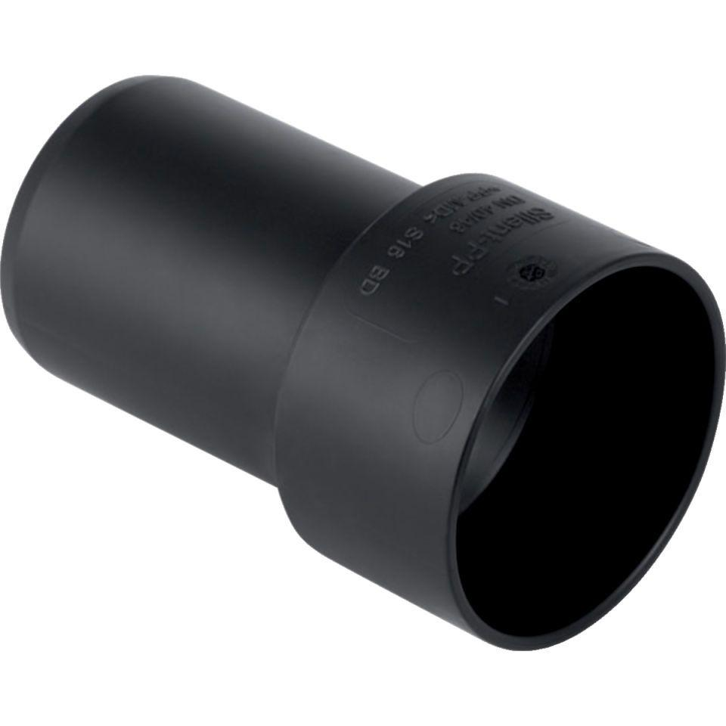Eigenschaften
GTIN:
4025416936176
HAN:
390180141
Werkstoff
Kunststoff, PE-HD, mineralverstärkt
Verbindungsart
Steckmuffe

